花蓮縣政府101年度研究報告

以低碳飲食環保消費及垃圾減量為主軸推動環境友善夜市計畫

研究機關：花蓮縣環境保護局廢棄物管理科
完成時間： 101 年 9 月 30 日

花蓮縣政府101年度研究報告提要表
填表人：龔展儀 電話： 03-8237575#236 填表日期：101/9/30
研究名稱 | 以低碳飲食環保消費及垃圾減量為主軸  推動環境友善夜市計畫
研究單位  及人員 | 花蓮縣環境保護局  廢棄物管理科 龔展儀 |  | 研究期間 | 1010130  ｜  1010930
報 告 內 容 摘 要 |  | 建議事項 |  | 建議參採機關
研究之摘要 |  | 本縣為全國著名之觀光大縣，每年龐大之觀光人潮可帶來本縣觀光相關產業商機，但伴隨而來之垃圾產生量，亦是需正視且解決之問題，以夜市為例，為考量快速提供民眾餐飲服務及節省餐具清洗人力，在夜市中多數攤商大都使用免洗餐具，為提升夜市環境友善度，特提出本研究方案。  改善夜市經營模式，以(1)低碳飲食-使用在地食材；(2)環保消費-自備飲料杯及容器；(3)垃圾減量-減少一次用餐具為主軸推動環境友善夜市計畫
緣起與目的 |  | - 建立本縣第一座環保夜市，讓觀光及環保雙贏。  - 建立民眾資源回收再利用觀念，讓環保教育落實於日常生活當中。  - 讓本縣近年所推動的綠色餐廳政策延續，且由以往店面餐廳擴大至夜市攤販。
研究方法 |  | 以實地調查方式，研究分析花蓮自強夜市經營現況與未來實施環保夜市規劃
重要發現 |  | 依照目前自強夜市經營方式，未有整體規劃且無自治管理會，造成活動舉辦或整體宣導無著力點。
主要建議及政策意涵 |  | 先由建立自治管理會後，再進行夜市整體規劃，並可與觀光部門接洽以環保旅遊為出發點，享用在地美食，將自強夜市塑造為另一個縣內環保特色景點

目錄
壹、研究源起….………………………………………….4
- 研究主旨
- 背景說明
貳、研究方法…………………………………………….4
肆、研究發現…………………………………………….6
伍、結論及建議………………………………………….7

- 研究源起
本縣為全國著名之觀光大縣，每年龐大之觀光人潮可帶來本縣觀光相關產業商機，但伴隨而來之垃圾產生量，亦是需正視且解決之問題，以夜市為例，為考量快速提供民眾餐飲服務及節省餐具清洗人力，在夜市中多數攤商大都使用免洗餐具，為提升夜市環境友善度，特提出本研究方案。
  - 研究主旨
改善夜市經營模式，以(1)低碳飲食-使用在地食材；(2)環保消費-自備飲料杯及容器；(3)垃圾減量-減少一次用餐具為主軸推動環境友善夜市計畫
  - 背景說明
交通部觀光局99年主打的台灣十大夜市選拔，引起全台各地鄉親動員拉票，盛況空前，觀光局不但邀請美食節目主持人陳美鳳揭曉獎項，馬英九總統也親臨頒獎。但「最環保」獎項，評審則一致認為參選夜市均未達環保概念，因此本屆該獎項決定「從缺」，希望藉此提醒夜市業者和各縣市政府更加留意環保議題。
- 研究方法
夜市因流動人潮多、攤商規模小且缺乏清洗餐具的條件，且受民眾消費生活習慣、方便性需求、販售食品價格等因素影響，在夜市評比中有關環境衝擊的項目，如免洗筷及塑膠類免洗餐具的使用普遍存在。雖然夜市的特性提高管制措施的困難度，但環保署將以現有管制措施的經驗為基礎逐步規劃檢討。
歷年來曾有部分夜市推行環保措施與作法，但均未在99年最環保夜市中獲得獎項，因此本計畫列舉數項夜市所推行的環保措施進行分析。因此以花蓮自強夜市作為研究目標，進行分析研究。
- 研究發現。
- 自強夜市目前攤販數約有57攤，依本研究調查發現，約有76%攤販有使用免洗餐具，使用種類以筷子及湯匙為最多。
- 自強夜市並無制式管理委員會，因此在舉辦活動及政策宣導部分無法整合各攤商意見。
- 選用食材多為在地食材。
- 夜市攤位多為外帶實用形式，因此使用大量外帶塑膠袋。
- 夜市中未設置垃圾桶及資源回收桶，造成道路中常見隨手丟棄垃圾。

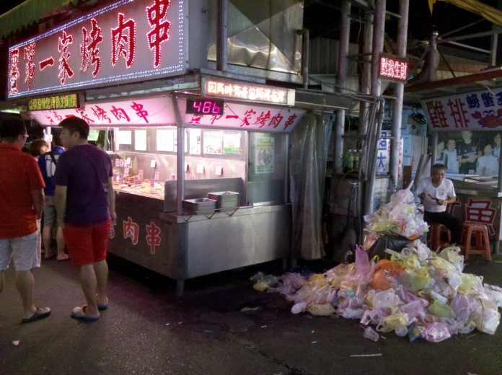
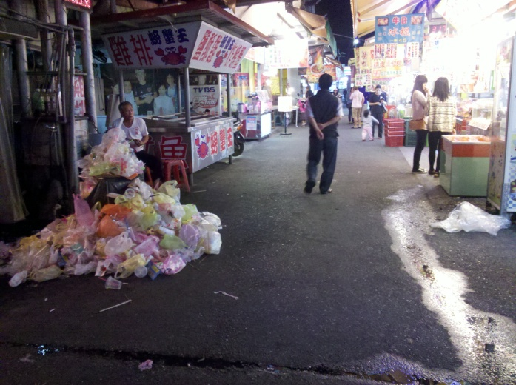

自強夜市垃圾無妥善處置 (1) 自強夜市垃圾無妥善處置 (2)

- 結論與建議
- 立即可行之建議
  - 外帶部分宣導使用紙袋取代塑膠袋。
  - 內用部分使用可重複清洗餐具。
  - 協調管理中心媒合個體業者進入夜市進行垃圾分類及餐盤廚餘清理。
  - 請管理中心提供每日垃圾量、回收物重量統計及人數概估，以做為本研究後續推動成效評估使用。
  - 為推廣本縣低碳旅遊，建議將現有停車空間規劃一部分架設腳踏車停車架，以供騎乘腳踏車之消費者停放。
  - 建議可於入口處及停車場加強綠美化工作，或架設直立網牆運用盆景植栽做出環保自強夜市字樣。
- 長期性建議
  - 建立夜市管理自治會，推動夜市發展與整體形象改造。
將於活動辦理前安排管理中心及個體業者接受專訪，以加強活動訊息曝光及提高夜市知名度。
  - 辦理自備餐具享好康活動，除可帶動夜市人潮也可宣導自備環保餐具。
為鼓勵攤販提供自備餐具前來用餐者優惠，讓本活動更具賣點及吸引消費人潮，願意提供優惠者，可獲得重複清洗餐具之補助、工作圍裙及帽子，為考量餐具外觀之一致性將統一採購，不採發給補助款之方式，針對飲料店業者將購買環保飲料杯贈送予店家並印製專屬logo。
針對上述願意配合提出優惠之店家，本計畫將製作專屬標示並標明優惠期間，以供消費者辨識，例如製作活動宣傳跳卡，放置於攤販櫃台或餐桌。

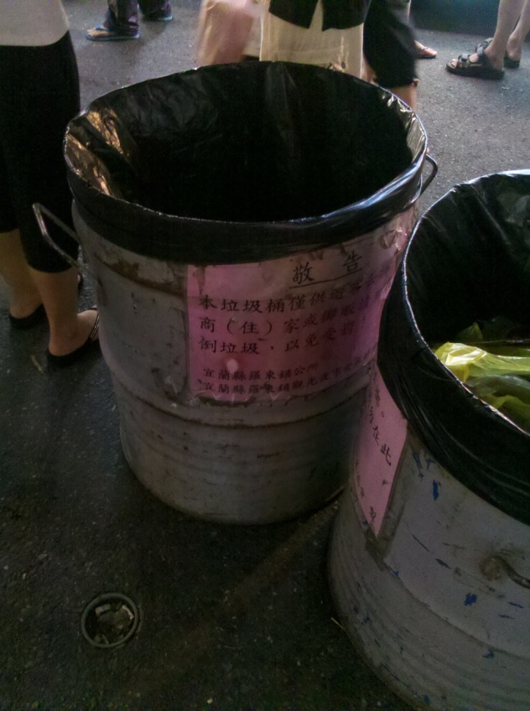
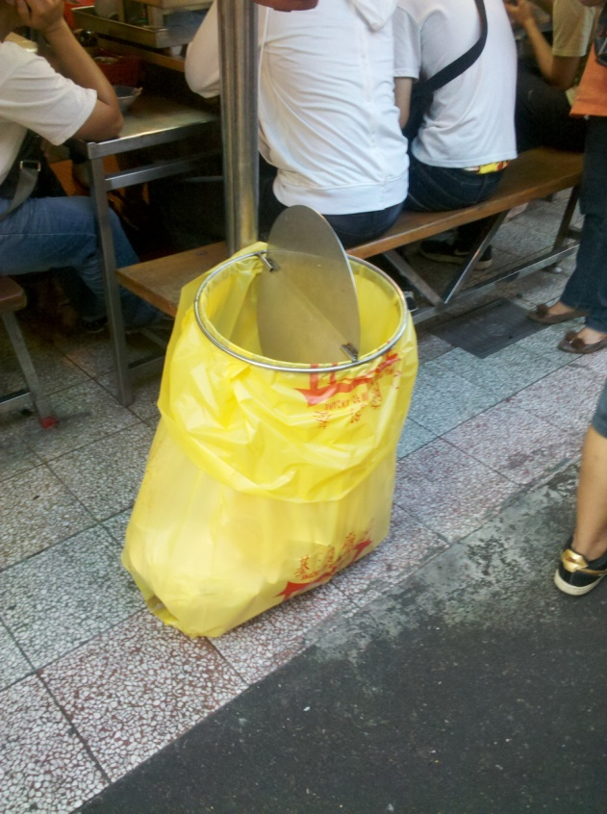

宜蘭羅東夜市及基隆廟口夜市皆有清潔人員依人潮多寡定時清理

